Bad Füssing:
Starkes Plädoyer für die Vision einer
„ganzheitlichen Gesundheitswelt“

Bad Füssing - Europas führende Gesundheitsdestination Bad Füssing in Niederbayern will „Impulsgeber und Trendsetter auf dem Weg in eine gesündere Zukunft“ bleiben und dafür die Weichen stellen. Der 2. Bad Füssinger Gesundheits- und Tourismustag rückte jetzt die Erwartungen und Wünsche der Gäste von morgen in den Fokus.

Kaum eine andere Branche wurde von den Krisen der vergangenen Jahre so hart getroffen wie das Tourismus- und Gastgewerbe: Corona-Pandemie, ein wachsender Mangel an Personal, der Krieg in der Ukraine, Energie- und Klimakrise und Inflation: „Beim Klimawandel und beim Personalmangel handelt es sich um dauerhaft bleibende Probleme, bei denen sich nur langsam gegensteuern lässt. Den kurz- und langfristigen Veränderungen ist jedoch eines gemeinsam: Alle haben Auswirkungen auf die Struktur des Tourismus und die Hotellerie, Gastronomie und Gesundheitsbetriebe im Besonderen. Auch jene krisenhaften Einschnitte, deren Ende absehbar ist, erfordern Anpassungen, die über das Tagesgeschäft hinausgehen“, sagt Daniela Leipelt.

„Die Krisenjahre haben eine Besonderheit der Reisebranche in den Blickpunkt gerückt: Es handelt sich um einen langfristig stabilen und kontinuierlich wachsenden Wirtschaftszweig, der jedoch gleichzeitig auch hoch empfindlich gegenüber kurzfristigen Störungen ist“, so Daniela Leipelt weiter.

Auch der niederbayerische Kurort spürt, was viele Tourismusdestinationen registrieren: „Wenn äußere Ereignisse das Reisen vorübergehend unmöglich oder unerschwinglich machen, wird die Nachfrage nach Reise-Erlebnissen meist aufgeschoben, aber nicht aufgehoben – die Gäste kommen wieder, aber ihre Bedürfnisse und ihre Ansprüche ändern sich. Wir merken dies gerade durch die weitere Verkürzung der Verweildauer und auch das Konsumverhalten ändert sich, Ausgaben am Urlaubsort werden eingespart“, sagt Daniela Leipelt.

Bürgermeister: „Bad Füssing begreift Wandel als Chance“
Europas führende Gesundheitsdestination will den Wandel vor allem als Chance begreifen und aktiv in die Zukunft investieren, wie der Bad Füssinger Bürgermeister Tobias Kurz im Rahmen seiner Eröffnungsansprache deutlich machte. So fahren beispielsweise alle Orts- und Bäderbusse in dem niederbayerischen Heilbad vollständig elektrisch. Aktuell plant die Gemeinde nach den Worten des Bürgermeisters gemeinsam mit seinen österreichischen Nachbargemeinden ein EU-Projekt, das die Naturwelten der Auenlandschaften am Unteren Inn noch besser erlebbar machen wird. 2024 wird Bad Füssing zudem die Rekordsumme von 1,5 Millionen Euro in seinen Kultur-, Event- und Veranstaltungsbereich investieren. Das Ziel: noch mehr unvergessliche Bad-Füssing-Momente zu schaffen, ganz im Sinne der Worte von Zukunftsforscher Andreas Reiter: „Im Urlaub geht es darum, künftige Erinnerungen zu sammeln“, sagte der Keynote-Speaker beim Gesundheits- und Tourismustag.

Gesunder Lebensstil als Leitwert
Zukunftsforscher Reiter sprach von einem „Trommelfeuer der Veränderung für den Tourismus“. Er betonte vor allem den holistischen, also ganzheitlichen, Aspekt eines (Gesundheits-)Urlaubs, der für immer mehr Menschen eine wichtigere Rolle spielt: „Wenn wir von Gesundheit sprechen, müssen wir das umfassend und ganzheitlich angehen – vom gesunden Bauen bis zum gesunden Essen“, sagte er. Ein gesunder Lebensstil werde für immer mehr Menschen zu einem Leitwert. Der Mental Health Report 2023 fragte: Wofür würden sie sich entscheiden, wenn sie einen Wunsch frei hätten, ihr Leben zu verbessern? Körperliche Gesundheit war mit 31 Prozent die Top-Antwort, weit vor Reichtum oder einer harmonischen Partnerschaft.

Heilwasser, Heilwald und Natur: Bad Füssing als Vorreiter
Gerade weil Reisen für viele Menschen „selektiver, wertvoller und bedeutsamer“ werde, stehe das ganzheitliche Angebot einer Destination mehr im Mittelpunkt. Bad Füssing als einer der, wie Zukunftsforscher Reiter sagte, „großen europäischen Gesundheitsorte“ biete dafür beste Voraussetzungen – und sei beispielsweise mit Weichenstellungen wie der Zertifizierung des Heilwalds und einer engeren Einbindung der Natur auf einem sehr guten Weg. „Mit der wirksamen Heilkraft unseres Thermalwassers, neuen Waldgesundheitstherapien, Outdoor- und Aktiv-Sportprogrammen, Kulturveranstaltungen und vielseitigen Erlebnisangeboten wollen wir unseren Gästen eine unvergleichliche, ganzheitliche Gesundheits- und Urlaubswelt eröffnen“, sagte Daniela Leipelt.

Zukunftsforscher Reiter beschrieb das Ziel so: „Es geht um ein Lebensgefühl und die Steigerung der Lebensintensität“, erklärte er. Wer in Bad Füssing Urlaub mache, könne sein Leben auf intensivere Art erleben. Die Gastgeber spielen nach Reiters Worten auf der (mentalen) Reise des Urlaubers über Erholung und Enthaltung hin zur Transformation eine Schlüsselrolle: „Das, was man auf Englisch als ‚caring‘ bezeichnet, das Sich-Kümmern um einen Gast, macht gerade eine Destination wie Bad Füssing aus“, sagte er.

Dieses Ziel hob auch Kur- und Tourismusmanagerin Daniela Leipelt hervor: „Unser aller Anspruch ist dabei immer, dem Gast stets höchste Qualität und maximalen Komfort zu bieten, Kompetenz und Innovation mit bayerischer Tradition und herzlicher Gastlichkeit zu verbinden“, sagte sie. Als weitere Trends nannte der Zukunftsforscher unter anderem das stärkere Verschmelzen von Arbeit und Urlaub („Workation“), die steigende Bedeutung von Achtsamkeit und Nachhaltigkeit, aber auch von mentaler Gesundheit, Selbstvorsorge und Selbstfürsorge insgesamt, aber auch die so genannte „Lebensstil-Medizin“ – also gezielte Angebote für Menschen, die beispielsweise an Diabetes oder Übergewicht leiden.

Digitalisierung und barrierefreier Urlaub
Weitere Schwerpunkte des diesjährigen Bad Füssinger Gesundheits- und Tourismustags waren die Chancen der Digitalisierung und neuer barrierefreier Urlaubsangebote. „Es gilt außerdem, sich den Chancen der Digitalisierung zu öffnen und diese noch besser nutzbar zu machen“, sagte Daniela Leipelt.

Thomas Jahn, bisheriger Geschäftsführer des Bayerischen Heilbäder-Verbandes und Dr. Andreas Keck, Geschäftsführer von Keck medical, stellten die Pläne für die digitale Gesamtarchitektur der Marke „Gesundes Bayern“ und Beteiligungsmöglichkeiten für alle bayerischen Kurorte und Heilbäder vor. Über eine zentrale Datenbank, den „Gesundheitsfinder“, können künftig weitere Tools, wie Symptomchecker, Videosprechstunde oder ChatBot, als digitale Dienste und Services etabliert und für Einheimische und Gäste angeboten werden. Hier setzt der Bayerische Heilbäder-Verband neue Maßstäbe und übernimmt eine Vorreiterrolle.

Ein „Reiseziel für Alle“
Bad Füssing soll künftig nach den Worten der Kur- und Tourismusmanagerin noch stärker ein „Reiseziel für Alle“ werden. Barrierefreies Erleben von Kultur und Natur bedeute, sich mit der Konzeption und Vermarktung von barrierefreien Erlebnissen konkret auseinanderzusetzen. „Barrierefreiheit wird im Urlaub immer mehr als Komfort- und Qualitätsmerkmal gesehen“, sagten Monica Tetzner von der Bayern Tourismus GmbH und Daniel Wolf von der W & L multimedia solutions GmbH. Beide referierten zum Zukunftsmarkt eines Tourismus ohne Barrieren und verdeutlichten: Barrierefreiheit ist heute unentbehrlich für 10 Prozent, notwendig für 40 Prozent und komfortabel für 100 Prozent der Bevölkerung.

„Gemeinsam auf den Weg machen“
Kur- und Tourismusmanagerin Daniela Leipelt zog eine positive Bilanz der Veranstaltung: „Eines gilt für alle Themen, die heute im Fokus standen: Wir werden dann weiterhin erfolgreich sein, wenn wir uns mit unseren Partnern und Leistungsträgern gemeinsam auf den Weg machen und dafür war der heutige Tag ein weiterer wichtiger Impuls“, betonte sie. Der stellvertretende Passauer Landrat Hans Koller und Maximilian Fuchs, Vorsitzender des Kur- und Gewerbevereins Bad Füssing, würdigten den Gesundheits- und Tourismustag als wertvolle Veranstaltung, um Bad Füssing als Destination weiterzuentwickeln. Auch Frank Oette, neuer Geschäftsführer des Bayerischen Heilbäder-Verbands, lobte in seinem Grußwort die Initiative von Bayerns führendem Kurort.

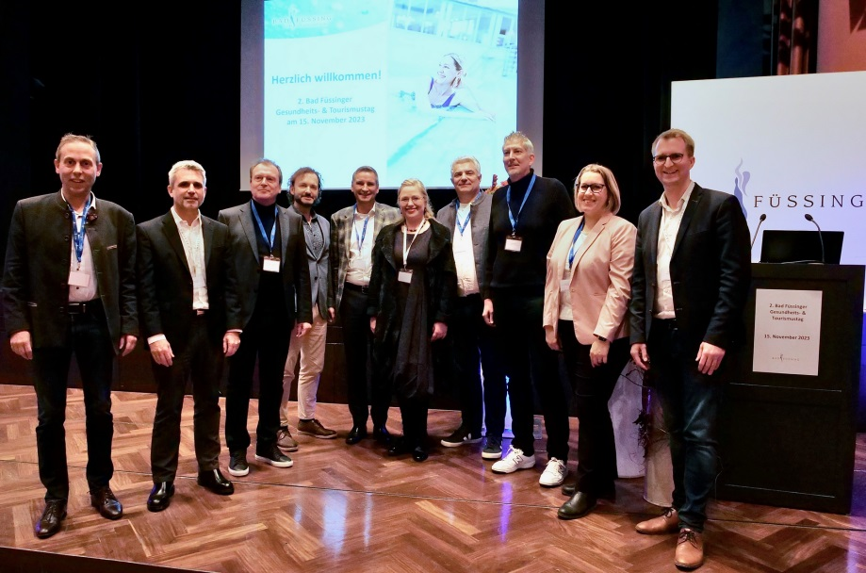

Gastgeber und Referenten beim 2. Bad Füssinger Gesundheits- und Tourismustag

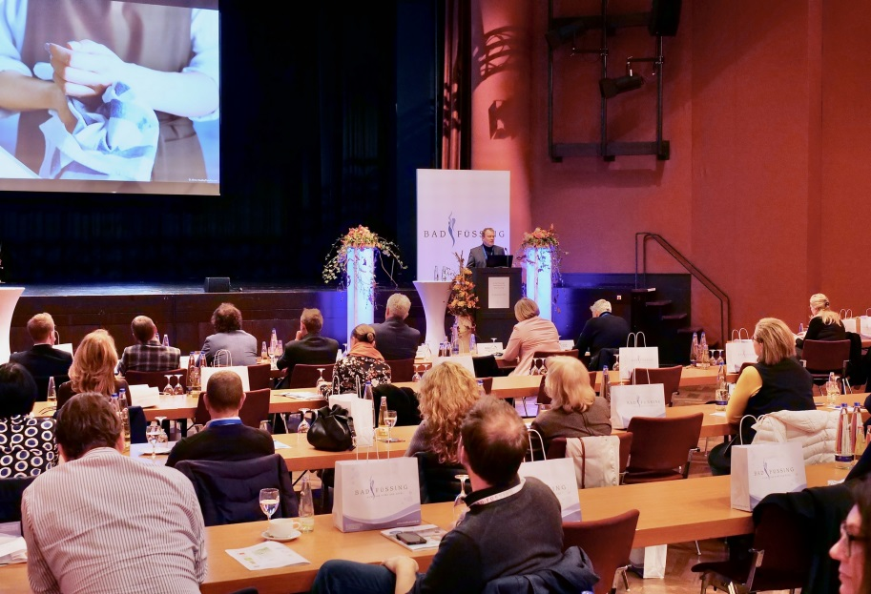

Zukunftsforscher Andreas Reiter war Keynote-Speaker beim 2. Bad Füssinger Gesundheits- und Tourismustag. Fotos: Kur- & GästeService Bad Füssing

Hinweis für die Redaktion:
Diese Fotos sowie weitere Pressetexte und attraktive Pressebilder aus und über
Bad Füssing zum kostenfreien Download und zur honorarfreien Nutzung in Druckqualität im Internet unter: http://badfuessing.newswork.de

